Emirados Árabes - 2020
Dubai - 5 dias
Opcional Deserto

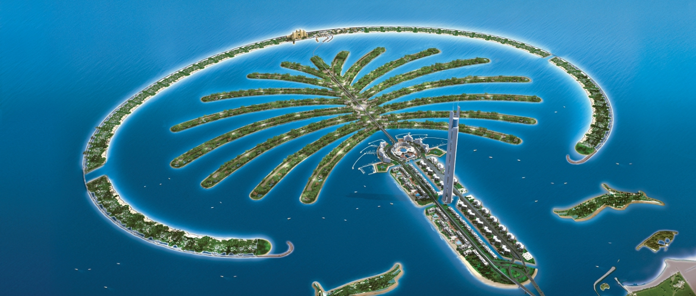

1º dia - Dubai
Chegada a Dubai. Recepção no aeroporto e traslado privativo ao hotel. Hospedagem por 4 noites, com café da manhã.

2º dia - Dubai
Após o café da manhã, passeio pela cidade de Dubai, conhecendo a mesquita Jumeirah, o Forte Al Fahidi, construído há 150 anos e o museu de Dubai, onde pode-se notar o desenvolvimento da cidade, que se transformou de uma simples aldeia produtora de pérolas a um grande centro mercantil da atualidade. Em seguida, um pitoresco passeio de “abra”, um tipo de embarcação que atravessa o canal com destino aos famosos souks, mercado de ouro e especiarias. Tarde livre.

3º e 4º dia - Dubai
Dias inteiramentes livres para desfrutar dos atrativos que a cidade oferece.

5º dia - Dubai
Em horário a ser determinado, traslado privativo ao aeroporto.

Opção 1
CIDADE | HOTEL | CATEGORIA | TIPO DE ACOMODAÇÃO | NOITES
Dubai | Burj Al Arab | Luxo | Deluxe Suite | 4

Preço do roteiro terrestre, por pessoa, em US$

Validade | Até dez 2020
Apto Duplo | a partir de US$ 5.830

Opção 2

CIDADE | HOTEL | CATEGORIA | TIPO DE ACOMODAÇÃO | NOITES
Dubai | Madinat - Al Qsar | Luxo | Ocean Deluxe | 4

Preço do roteiro terrestre, por pessoa, em US$

Validade | Até dez 2020
Apto Duplo | a partir de US$ 3.315

Opção 3

CIDADE | HOTEL | CATEGORIA | TIPO DE ACOMODAÇÃO | NOITES
Dubai | One & Only - Royal Mirage  Arabian Court | Luxo | Deluxe | 4

Preço do roteiro terrestre, por pessoa, em US$

Validade | Até dez 2020
Apto Duplo | a partir de US$ 3.100

Opção 4

CIDADE | HOTEL | CATEGORIA | TIPO DE ACOMODAÇÃO | NOITES
Dubai | Armani | Luxo | Premier Suite | 4

Preço do roteiro terrestre, por pessoa, em US$

Validade | Até dez 2020
Apto Duplo | a partir de US$ 3.240

Valores informativos sujeitos a disponibilidade e alteração de valores até a confirmação. Preços finais somente serão confirmados na efetivação da reserva. Não são válidos para períodos de feiras, feriados, Natal e Reveillon, estando sujeitos a políticas e condições diferenciadas.

Observação

Os hotéis mencionados acima incluem taxas locais.

O critério internacional de horários de entrada e saída dos hotéis, normalmente é:

Check-in: 15h00 Check-out: 12h00

O roteiro inclui:
- 4 noites em Dubai
- Café da manhã diário
- Traslados e passeios privativos em carro de luxo
- Assistência VIP no aeroporto
- Despesas com visto consular

O roteiro não inclui:
- Passagem aérea
- Despesas de caráter pessoal, gorjetas, telefonemas, etc.
- Qualquer item que não esteja mencionado no programa ou mencionado como sugestão

Documentação necessária para portadores de passaporte brasileiro:
- Passaporte: validade mínima de 6 meses da data de embarque com 2 páginas em branco. Não pode haver carimbo de entrada em Israel
- Visto: é necessário visto para os Emirados Árabes, providenciado pelo operador local mediante envio de documentação - mínimo 30 dias antes do embarque
- Vacina: é necessário Certificado Internacional de Vacina contra febre amarela (11 dias antes do embarque).

Valores em dólares americanos por pessoa, sujeitos à disponibilidade e alteração sem aviso prévio.
07/01/2020
Opcional Deserto - 2019

CIDADE | HOTEL | CATEGORIA | TIPO DE APTO | NOITES
Dubai - Deserto | Al Maha Desert Resort & Spa | Luxo | Bedouin Suite | 2
*1 hora de carro de Dubai

Preço do Roteiro Terrestre por pessoa em US$
VALIDADE | Até Dez 20
Apto Duplo | a partir de US$ 2.100

O roteiro inclui:
- 4 noites no deserto
- Todas as refeições
- Piscina privativa
- Duas atividades por dia, por pessoa, entre elas: safári no deserto, caça com falcão, arco e flecha, trekking a camelo e cavalgada
- Traslados de chegada e saída em veículos 4 X 4

O roteiro não inclui:
- Passagem aérea
- Despesas de caráter pessoal, gorjetas, telefonemas, etc.
- Qualquer item que não esteja mencionado no programa ou mencionado como sugestão

Documentação necessária para portadores de passaporte brasileiro:
- Passaporte: validade mínima de 6 meses da data de embarque com 2 páginas em branco. Não pode haver carimbo de entrada em Israel
- Visto: é necessário visto para os Emirados Árabes, providenciado pelo operador local mediante envio de documentação - mínimo 30 dias antes do embarque
- Vacina: é necessário Certificado Internacional de Vacina contra febre amarela (11 dias antes do embarque).

